Урок изучающего литературного чтения во 2 классе
Тема урока: Н. Сладков «Эхо»
Цели и задачи: продолжить знакомство с творчеством Н.И. Сладкова; познакомить с осенними изменениями в природе;
отрабатывать навык чтения, учить выразительному чтению диалогов, передавая свои чувства; выделять голосом обращения в тексте;
воспитывать бережное отношение к природе.

Оборудование и материалы: Литературное чтение: Учеб. Для учащихся 2 класса. Ч.1/ Ефросинина Л.А. М.: Вентана-Граф, 2013.; карточки с отрывками из изученных произведений; карточки для работы над интонацией; слова для игры в эхо; фигуры-заместители для моделирования обложки; портрет
Н. Сладкова; плакат для рефлексии; картинки с животными.картина И.И. Левитана «Золотая осень».
Ход урока:
- Организационный момент.
Уж небо осенью дышало,
Уж реже солнышко блистало,
Короче становился день…
- Актуализация знаний.
Как называется раздел, в котором мы работаем?
«Уж небо осенью дышало…».
Разгадав анаграммы, вспомните произведения, каких авторов мы уже изучали.
  - Анаграммы
Фамилии авторов: шкуинП(Пушкин),ишм( Шим),ебкйксрции (Скребицкий),веантурт( Трутнева).
  - Предлагаю ещё раз полюбоваться красотой и неповторимостью звучания строк этих авторов. Послушайте строки из прочитанных произведений. Назовите автора и заголовок.
( 1. Берёзы и клёны покрыла Осень лимонной желтизной, а листья осины разрумянила будто спелые яблоки. Г.Скребицкий «Осень».
2. Я два раза по два гриба нашла. Положила сушиться на пенёк. Хочу знать, какой будет запас. Э. Шим « Белка и Ворон»
3. Стало вдруг светлее вдвое,
Двор как в солнечных лучах-
Это платье золотое
У берёзки на плечах. Е. Трутнева « Осень»
2.3 Интонирование.( работа над интонацией)
Каждому осень открывает свои секреты по-особому. Каждый замечает в осени что-то своё: ведь осень для кого-то - радостная, а для кого-то - грустная пора.
Поучимся произносить слово «Осень» с разной интонацией.
( Спокойно. Вопросительно? Удивлённо-вопросительно?! Радостно! Восхитительно!!Таинственно…)
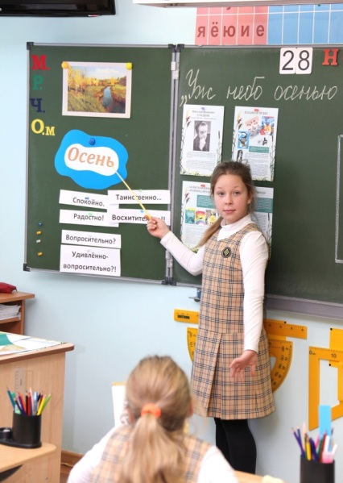
- Подготовка к восприятию произведения.
Прежде чем читать новое произведение, поработаем над техникой чтения.
Игра «Эхо». ( Чтение за лидером: один учащийся читает слово, все остальные повторяют)
Приложение «Слова для игры»
(Смех- мех, коса-оса, экран-кран, олень-лень , шутка-утка, машина-шина, задача-дача, клён-лён, мель-ель, град-рад,скот-кот,снаряд-наряд)
- Прочитаем слова, в которых 1 слог;
- Прочитаем слова, в которых 2 слога;
- Прочитаем слова, в которых 3 слога.
Найди слово в слове. ( Чтение «Эхом», ведущий читает слово полностью, придавая какую-либо интонацию (см. пункт 2.3), учащиеся все вместе повторяют только конец слова, сохраняя заданную интонацию)
- Сообщение темы урока.
Мы играли в игру «Эхо» А что это такое?
Научная справка. Читает подготовленный ученик.
( Эхо - отражение звуков от разных предметов, когда то слово, которое мы произнесли, снова услышим, но не полностью, а только его окончание).
Мы познакомимся с рассказом Николая Ивановича Сладкова «Эхо».
(На доске открыть портрет писателя.)
С какими его произведениями вы уже знакомились на уроках? О чём рассказывает Сладков в своих произведениях? (о природе, о животных). Сладков был настоящим исследователем природы. Он понял, что «загадки в лесу - на каждом шагу». Идя в лес, он всегда брал с собой фотоаппарат, тетрадь для записей, альбом и краски для зарисовок, бинокль для наблюдений.
Сегодня Н. Сладков приглашает нас на прогулку по-осеннему лесу.
Закройте глаза. Возьмите с собой хорошее настроение. Помните, что мы идём в гости. Нельзя тревожить жителей леса. Мы должны получить удовольствие от этой прогулки. Откройте глаза.
На опушке леса нас встречает его житель.
Физкультминутка «Ёжик».
- Первичное знакомство с произведением.
- Самостоятельное чтение рассказа молча.
Посмотрите, у вас на столах лежат круги, переверните круг на цветную сторону, когда закончите читать.
- Беседа: выявление первичного восприятия произведения.
Какое настроение вызывает этот разговор с лесом?
Каким вы представляете лес?
В какой форме написано произведение? (в форме диалога)
Назовите жанр произведения. Какая тема произведения?
Составление модели обложки.
Н. Сладков

Эхо
Эхо

6. Упражнения в выразительном чтении текста.
Словарная работа.
Перед чтением давайте прочтём слова, которые даны на доске, сначала хором по слогам, а затем целыми словами.
По-де-ва-лись - подевались
За-ко-па-лись - закопались
Слу-чи-лось – случилось
Посмотрите на карточки «Интонирование». С какой интонацией будем читать предложения, в конце которых стоит вопросительный знак? Восклицательный знак?
Перечитайте текст шёпотом, подчёркивая простым карандашом слова-обращения.
7. Работа над содержанием текста.
- К кому сначала обратился автор? (к эхо).
- Куда же пропали лесные листья? (опали).
- Когда полностью опадают листья с деревьев ранней осенью или поздней?
- Как вы понимаете, трава лесная « ниже, ниже, ниже»?
- Как вы думаете, а куда улетели птички? Все ли птицы улетают в тёплые
края? Почему не все?
- Как речные обитатели подготовились к зиме?
- Что нам рассказало лесное эхо про белочек и зайчиков?
7.1 Выборочное чтение.
С чем сравнивает автор лес? Найдите и прочитайте это предложение в тексте.
Найдите и правильно прочитайте восклицательное предложение.
Найдите в тексте слово-обращение в уменьшительно-ласкательном значении, (птички-певички). Почему так ласково обращается к ним автор? (Наверное, ему нравилось слушать пение птиц).
7.2 Чтение по ролям.
Учитель исполняет роль автора, учащиеся - роль эха.
7.3 Работа в паре.
Определите в паре, кто будет исполнять роль автора, а кто будет играть роль эха и отвечать на вопросы Сладкова?
Читайте правильно и выразительно вопросы и ответы на них, выделяя голосом слова-обращения, предавая интонацию понижения слов лесного эха.
8. Подведение итогов. Рефлексия.
С каким произведением познакомились на уроке?
Назовите ещё раз тему рассказа. ( О природе)
А какова тема произведений всего раздела? ( О природе)
Какими качествами обладают авторы, которые пишут о природе?
А какую главную мысль передают они в своих произведениях?
(Они учат нас любить природу, беречь её)
Давайте покажем наше отношение, оформив плакат, который так и называется словами Н. Сладкова «С любовью ко всему живому…».
(Учащиеся наклеивают картинки растений и животных на заранее нарисованное дерево) 